**UNIVERSIDAD DE SAN CARLOS DE GUATEMALA**

**FACULTAD DE INGENIERIA**

**ESCUELA DE CIENCIAS Y SISTEMAS**

**INTRODUCCION A LA PROGRAMACION Y COMPUTACION 2 –IPC2-**

**ING. WALTER MICHEZ**

**AUX. MARTA CELIA SARINA BOLAÑOS MONROY**

**SECCION A**

**1 SEMESTRE 2017**

**MANUAL DE USUARIO:**

**MIS PASITOS WEB**

**KEBYN HERNAN FELIPE CO**

**CARNE: 201212925**

**GUATEMALA, 27 DE MARZO DE 2017**

**TABLA DE CONTENIDO**

1. CASOS DE USO 3

Diagrama de Casos de Uso Esenciales 3

Casos de Uso Esenciales 3

Diagrama Casos de Uso Extendido 4

Casos de Uso Extendido 5

2. CONEXIÓN A LA BASE DE DATOS 6

3. CARGA MASIVA 8

Procedimiento 8

Pasos para Realizar la Carga Masiva 11

Problema: Ruta del Archivo 11

# CASOS DE USO

## Diagrama de Casos de Uso Esenciales

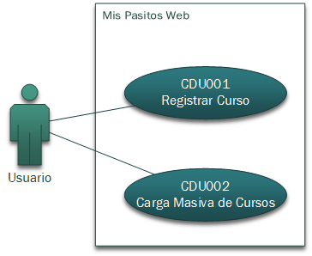

## Casos de Uso Esenciales

|  |  |
| --- | --- |
| **Código:** CDU001 | **Nombre del CDU:** Registrar Curso |
| **Actores Involucrados:** | Usuario |
| **Prioridad:** | Principal |
| **Descripción:** El Usuario Podrá Registrar los Cursos en la Aplicación Web, y con uno o varios Prerrequisitos. | |

|  |  |
| --- | --- |
| **Código:** CDU002 | **Nombre del CDU:** Carga Masiva de Cursos |
| **Actores Involucrados:** | Usuario |
| **Prioridad:** | Principal |
| **Descripción:** El Usuario podrá Registrar en la aplicación Web Uno o Varios Cursos a través de carga masiva, leyendo en formato .csv | |

## Diagrama Casos de Uso Extendido

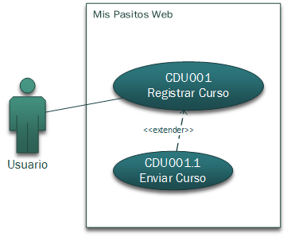

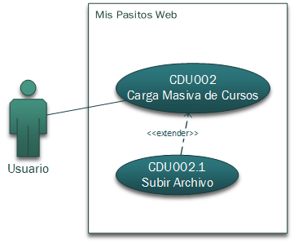

## Casos de Uso Extendido

|  |  |
| --- | --- |
| **Código:** CDU001.1 | **Nombre del CDU:** Enviar Curso |
| **Actores Involucrados:** | Usuario |
| **Prioridad:** | Primario |
| **Descripción:** | Los Usuarios podrán ingresar los Cursos en la Aplicación Web |
| **Flujo Normal:**   1. Ingresar a la Aplicación Web. 2. Dar Click en el Menú “Agregar un Curso”. 3. Ingresamos la información de Curso. 4. Damos Click en el Botón “Registrar”. 5. Nos dará un mensaje de que ingresamos correctamente. | |
| **Flujo Alterno:**   * 1. No Muestra un Mensaje de Error “El Campo Nombre/Crédito está vacío”.      1. Regresar al Paso no. 3 del Flujo Normal.   5.2 No Muestra un Mensaje de Error “El Curso ya está Registrado en la Aplicación Web”.  5.2.1 Ingresar la información de otro Curso distinto, o un prerrequisito diferente  5.2.2 Regresar al Paso no. 4 del Flujo Normal.  5.3 No Muestra un Mensaje de Error “El Prerrequisito no está registrado en la aplicación web”.  5.3.1 Ingresarla información del Prerrequisito.  5.3.2 Regresar al Paso no. 4 del Flujo Normal. | |

|  |  |
| --- | --- |
| **Código:** CDU002.1 | **Nombre del CDU:** Subir Archivo |
| **Actores Involucrados:** | Usuario |
| **Prioridad:** | Primario |
| **Descripción:** | Los Usuarios Podrán subir archivo .csv para poder ingresar cursos de forma masiva en la aplicación. |
| **Flujo Normal:**   1. Ingresar a la Aplicación Web. 2. Dar Click en el Menú “Agregar Varios Cursos”. 3. Seleccionamos el Archivo a enviar 4. Damos Click en el Botón “Enviar”. 5. Nos dará un mensaje de que se envió y recibió el archivo correctamente. | |
| **Flujo Alterno:**   * 1. No Muestra un Mensaje de Error “No se ha seleccionado ningún archivo”.   5.1.1 Regresar al Paso no. 3 del Flujo Normal.  5.2 No Muestra un Mensaje de Error “Solo se permite archivos .csv”.  5.2.1 buscar un a un archivo con extensión .csv  5.2.1 Regresar al Paso no. 3 del Flujo Normal.  5.3 No Muestra un Mensaje de Error “El Archivo tenía errores”.  5.3.1 Buscar un nuevo Archivo con extensión .csv.  5.3.1 Regresar al Paso no. 3 del Flujo Normal. | |

# CONEXIÓN A LA BASE DE DATOS

1. 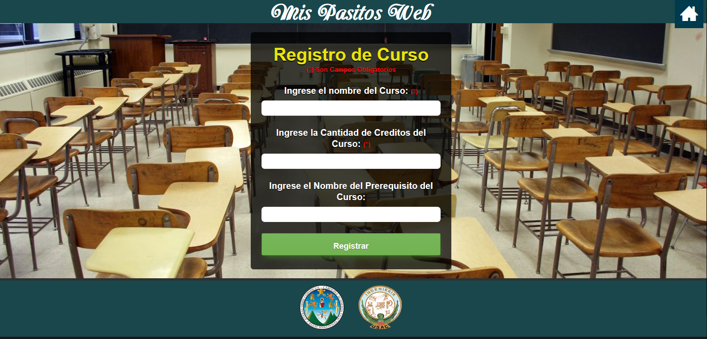¡El Cliente entra a la Aplicación! Y entra a la Pestaña para Registrar el Curso
2. 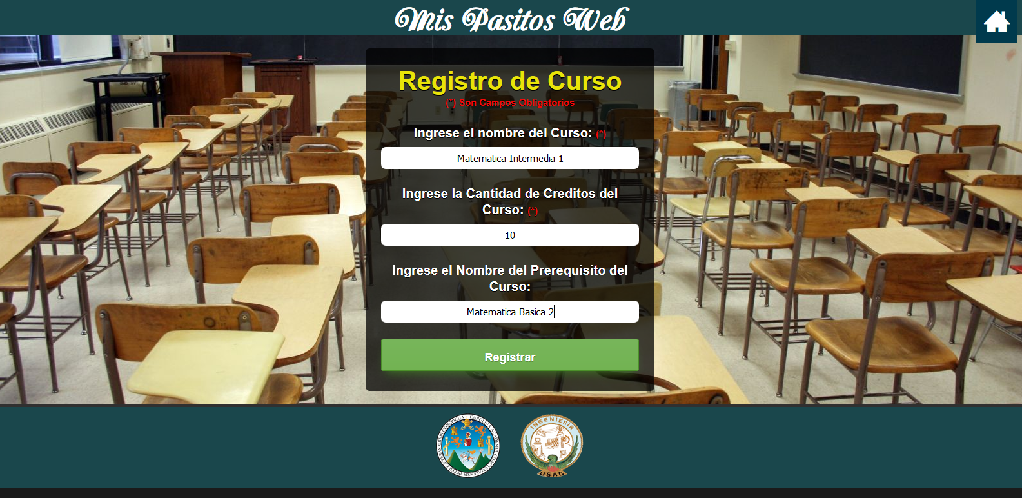Llena los datos y da Click en el botón Registrar
3. El Cliente Envía la Solicitud al Servidor de la Aplicación para que se Conecte al Servidor de la Base de Datos

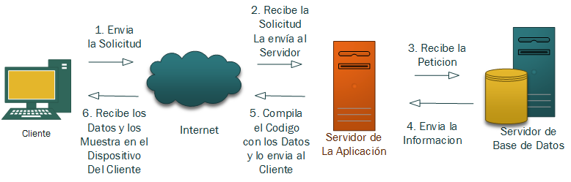

1. El Servidor de la Base de Datos envía la información al Servidor de la Aplicación, y este lo recibe y compila el código y envía el mensaje de Respuesta al Cliente.

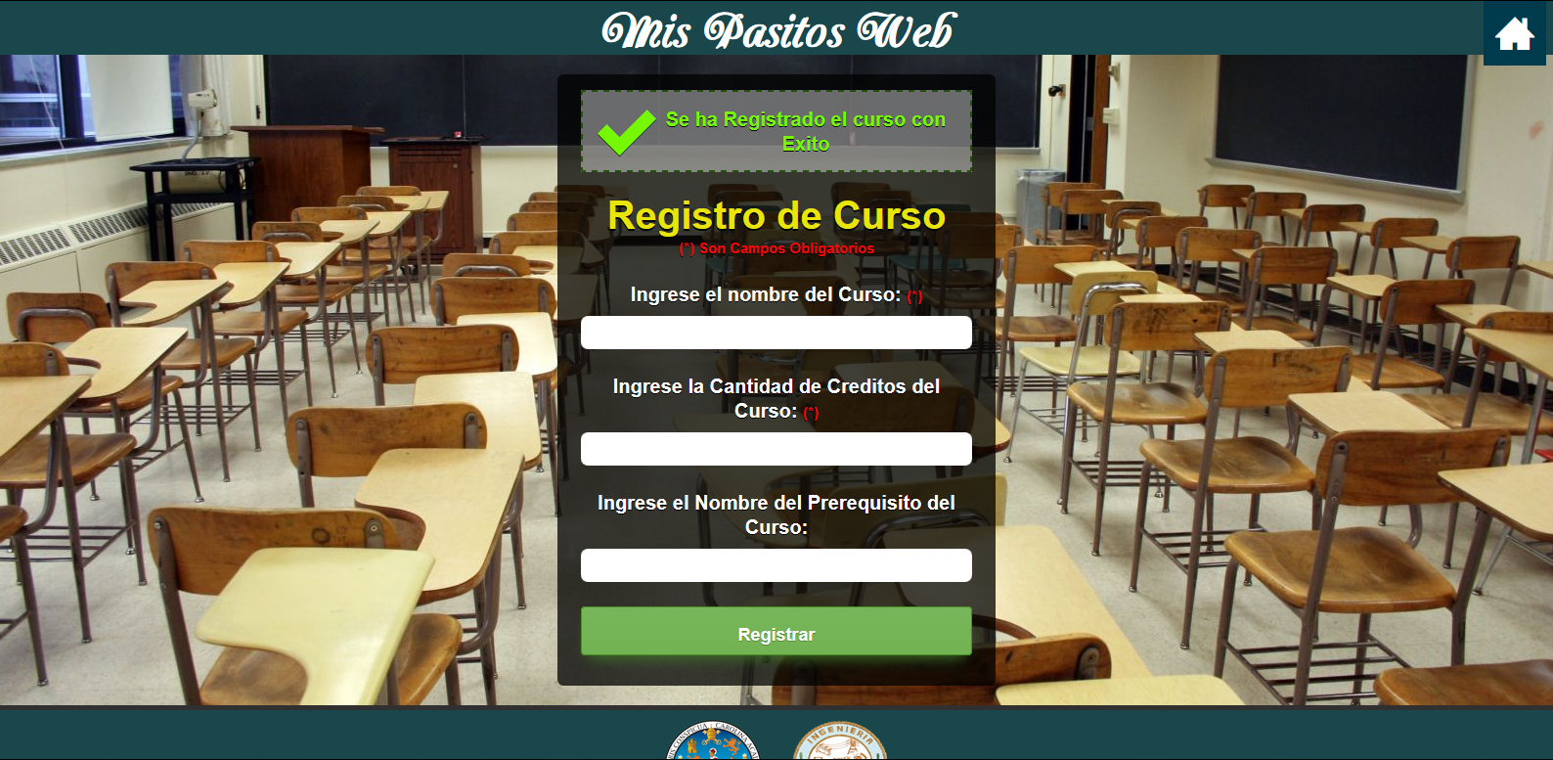

# CARGA MASIVA

## Procedimiento

1. Entramos a la Aplicación Web
2. 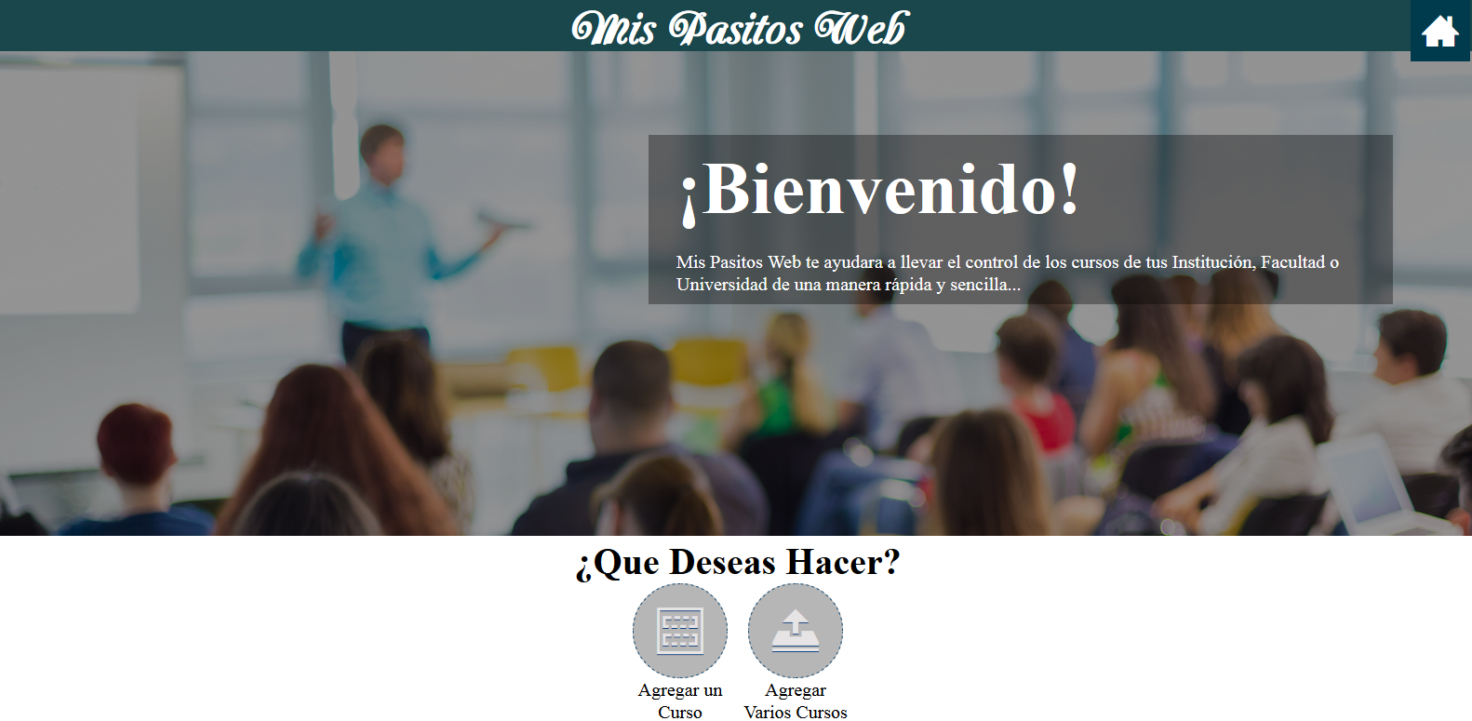Vamos a la Pestaña de “Agregar Varios Cursos”
3. 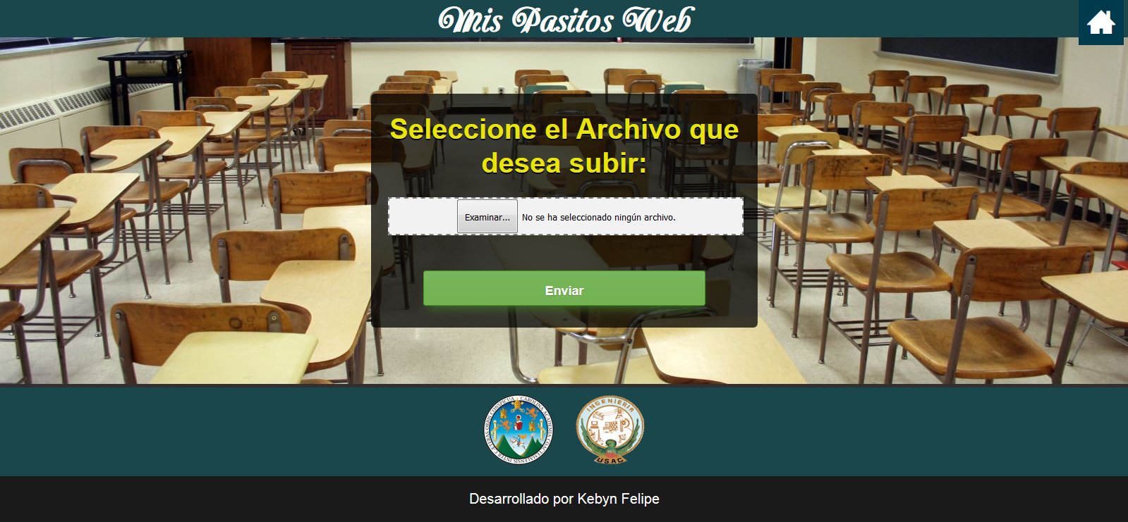Nos Mostrara el Siguiente Menú
4. Damos Click en el Botón “Examinar…” y Seleccionamos el Archivo que queremos enviar, y damos Click en aceptar.

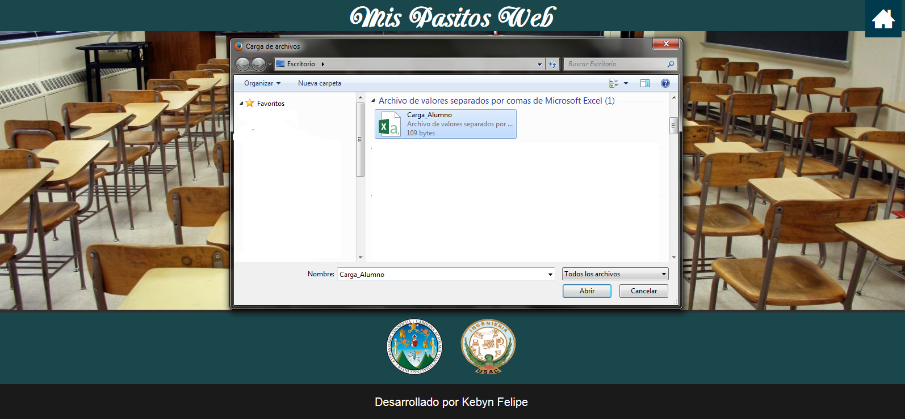

1. 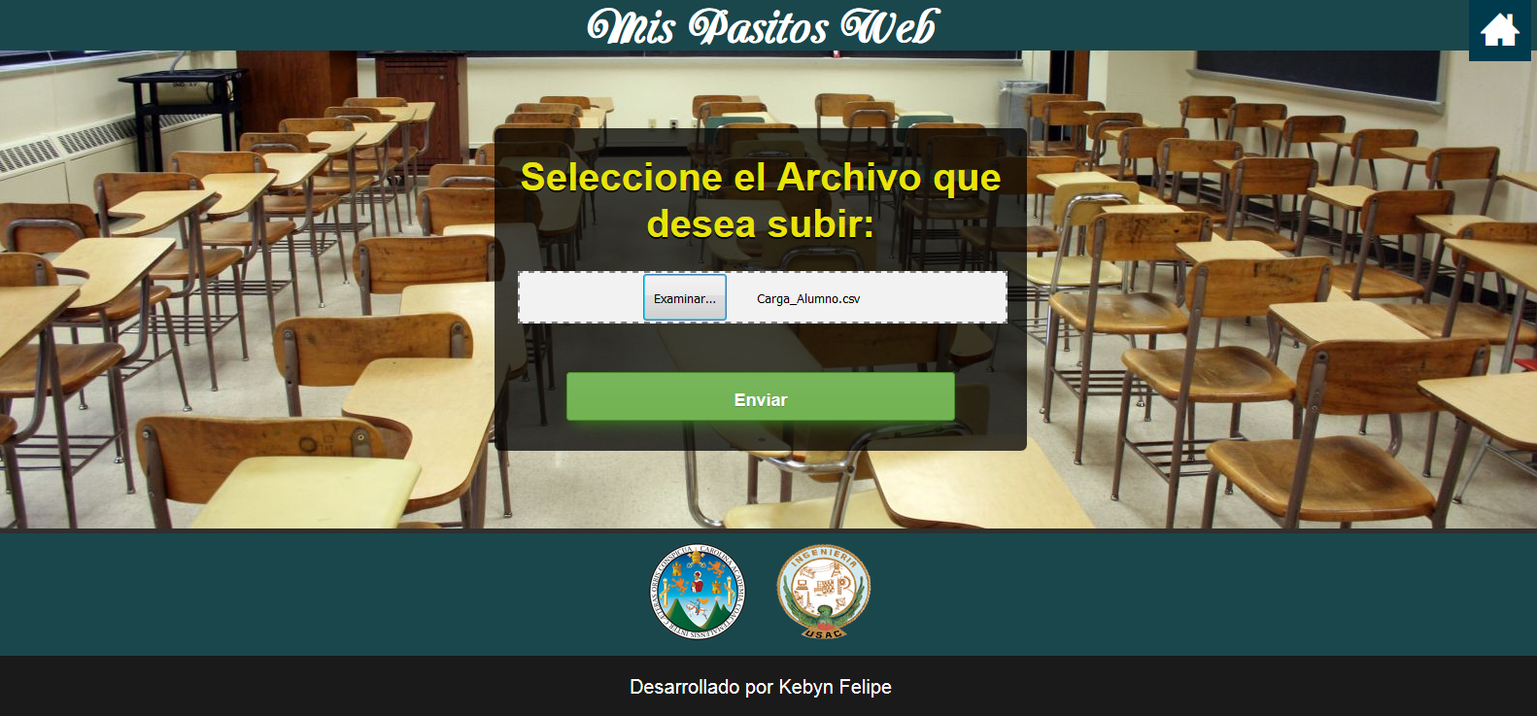Por Ultimo damos Click en el Botón Enviar
2. 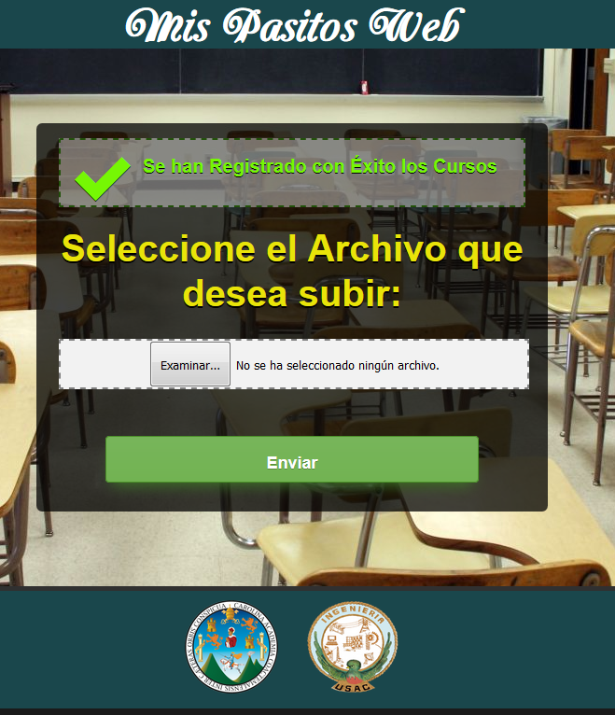Nos Dara un Mensaje de Confirmación de que el Archivo ha sido Registrado con Éxito o que tiene Errores

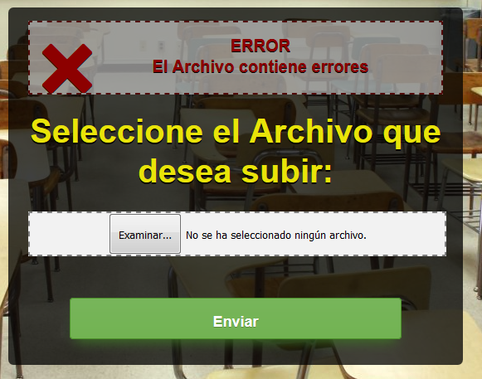

## Pasos para Realizar la Carga Masiva

1. Permitir Archivos con extensión .csv
2. Copiar el Archivo al Servidor.
3. Leer Línea por Línea del Archivo .csv
4. Dividirlo en Nombre del Curso, Crédito, Prerrequisito.
5. Verificar si Existe el Curso
6. Verificar si Existe el Prerrequisito
7. Agregarlo a la Base de Datos
8. Al finalizar el Proceso eliminar el Archivo copiado al Servidor

## Problema: Ruta del Archivo

**Problema:** El Servidor por seguridad no puede obtener la ruta física de un archivo del Cliente, así mismo como el cliente no puede obtener la ruta física de un archivo del Servidor.

**Solución:** Se Creó una Copia del archivo a una carpeta Temporal “Temp” y después de leer el archivo se elimina.

**Fuente:** Como subir archivos con asp.net - how to upload files with asp.net. [Fecha de Creación: **7 sept. 2013**] Link: <https://www.youtube.com/watch?v=L3uNBP09v2Q>

